Solution Building Blocks

Building Block Template
1.Nom du bloc de construction : Solution de Gestion Électronique de Documents

2.Fonctionnalités fournies : La solution doit permettre de versionner des articles, suivre les modifications des documents, intégrer un système de commentaires multi-utilisateurs

3.Lien vers des exemples d'implémentation ou d’interfaces : https://V1.Start.Ged.fr

4. Un travail remarquable pour compléter ce bloc de construction : N/A

5. Alignement architectural : ce bloc de construction permet ou reflète les objectifs et principes suivants :
- Objectif 1 : Améliorer le processus de rédaction d’un article.
- Objectif 2 : Optimiser la gestion des aller-retour.
- Objectif 3: Adaptabilité de la solution GED à l’hétérogénéité des utilisateurs.
- Objectif 4 : Augmenter sa part de marché.
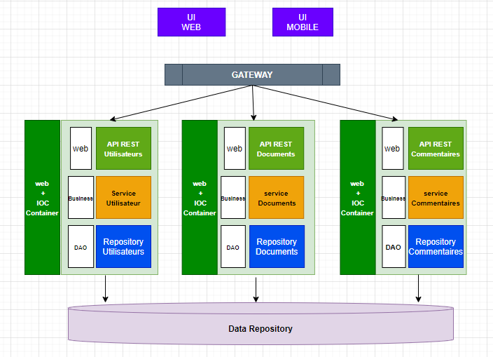

Building Block Template
1.Nom du bloc de construction : Gestion de l’accès à l’application GED

2.Fonctionnalités fournies : Un client doit pouvoir se connecter en fonction de son rôle pour accéder à l’application.

3.Lien vers des exemples d'implémentation ou d’interfaces : https://V1.Start.Ged.fr

4. Un travail remarquable pour compléter ce bloc de construction : N/A

5. Alignement architectural : ce bloc de construction permet ou reflète les objectifs et principes suivants :
- Objectif 1 : Assurer l’accès à l’application aux personnes autorisées et authentifiées.
- Objectif 2 : Sécuriser l’accès à l’application.
- Objectif 3 : Permettre à un client de s’inscrire.

Building Block Template
1.Nom du sous-bloc de construction : Microservice Gestion des utilisateurs

2.Fonctionnalités fournies : Bloc pour assurer la gestion des utilisateurs.
Réinitialisation du mot de passe
En tant qu’utilisateur extérieur je peux demander une réinitialisation de mon mot de passe.
Création de compte ‘collaborateur’ (Fonctionnalité Admin)
En tant qu’admin je peux créer un compte pour un nouveau collaborateur.
Suppression de compte ‘collaborateur’(Fonctionnalité Admin)
En tant qu’admin je peux supprimer le compte d’un collaborateur.

Lien vers des exemples d'implémentation ou d’interfaces :
https://V1.Start.Ged/Users

4. Un travail remarquable pour compléter ce bloc de construction : N /A

5. Alignement architectural : ce bloc de construction permet ou reflète les objectifs et principes suivants :
- Objectif 1 : Améliorer le processus de gestion des utilisateurs
- Objectif 2 : Faciliter la création et suppression de compte ‘collaborateur’
- Objectif 3: Prendre en compte l’hétérogénéité des utilisateurs.

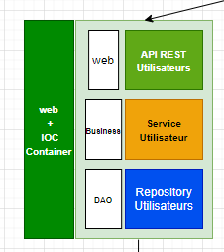

Building Block Template
1.Nom du sous-bloc de construction : Microservice Gestion des commentaires

2.Fonctionnalités fournies : Bloc pour assurer la gestion des commentaires.
‘Ajout de commentaires’
En tant qu’utilisateur extérieur Je peux ajouter des commentaires à mon document
‘Répondre à un commentaire’
En tant qu’utilisateur extérieur Je peux répondre à des commentaires.

Lien vers des exemples d'implémentation ou d’interfaces :
https://V1.StartsGed/Coments

4. Un travail remarquable pour compléter ce bloc de construction : N/A

5. Alignement architectural : ce bloc de construction permet ou reflète les objectifs et principes suivants :
- Objectif 1: Permettre à un utilisateur de laisser un commentaire
- Objectif 2: Faciliter la création et suppression des commentaires utilisateurs.

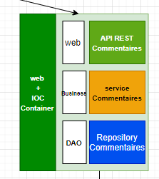

Building Block Template
1.Nom du sous-bloc de construction : Microservice Gestion des documents

2.Fonctionnalités fournies : Bloc pour assurer la gestion des documents :
‘Lister les documents’
En tant qu’utilisateur extérieur je peux visualiser ma liste de documents
‘Trier les documents’
En tant qu’utilisateur extérieur je peux trier mes documents par état.
‘Créer un nouveau document’
En tant qu’utilisateur extérieur je peux créer un nouveau document.
‘Modifier un document’
En tant qu’utilisateur extérieur je peux modifier un document.
‘Mettre un document à valider’
En tant qu’utilisateur extérieur je peux indiquer que mon document doit être validé.
‘Se faire Notifier d’une modification’
En tant qu’utilisateur extérieur je peux être notifié (par mail) à chaque modification d’un de mes documents “en cours de revue”.
‘Se faire notifier d’un changement d’état’
En tant qu’utilisateur extérieur je peux être notifié (par mail) à chaque changement d’état du document.
‘ Lister les documents’
En tant qu’utilisateur avec un rôle ‘validation’ je peux visualiser la liste des documents à évaluer (état : en cours de revue).
‘Faire évoluer l’état d’un document’
En tant qu’utilisateur avec un rôle ‘validation’ Je peux indiquer que le document est prêt pour publication (état clôturé).
‘Télécharger un document en PDF’
En tant qu’utilisateur avec un rôle ‘validation’ Je peux télécharger un document au format PDF.
‘Autoriser ou restreinte l’accès à un document’
En tant qu’admin Je peux donner l’accès d’un ou plusieurs documents à un utilisateur

Lien vers des exemples d'implémentation ou d’interfaces :
https://V1.Start.Ged/Document

4. Un travail remarquable pour compléter ce bloc de construction : N/A

5. Alignement architectural : ce bloc de construction permet ou reflète les objectifs et principes suivants :
- Objectif 1 : l’utilisateur peut créer un document
- Objectif 2 : l’utilisateur peut faire évoluer l’état d’un document
- Objectif 3 : l’utilisateur peut versionner un document
- Objectif 4 : l’utilisateur peut ajouter et supprimer un document
- Objectif 5 : l’utilisateur peut imprimer un document

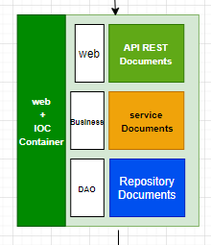

Building Block Template
1.Nom du sous-bloc de construction : Microservice Gestion des versions

2.Fonctionnalités fournies : Bloc pour assurer la gestion des versions.
‘Versionner un document’
En tant qu’utilisateur extérieur Je peux indiquer la version de mon document.
‘Visualiser une version d’un document’
En tant qu’utilisateur extérieur Je peux visualiser une version antérieure de mon document.
4. Un travail remarquable pour compléter ce bloc de construction :N/A
5. Alignement architectural : ce bloc de construction permet ou reflète les objectifs et principes suivants :

- Objectif 1 : l’utilisateur peut versionner un document
- Objectif 2 : l’utilisateur peut visualiser une version d’un document

Building Block Template

1.Nom du bloc de construction : Gestion de la Gateway

2.Fonctionnalités fournies : Bloc pour assurer l’implémentation de la Gateway

4. Un travail remarquable pour compléter ce bloc de construction : N/A

5. Alignement architectural : ce bloc de construction permet ou reflète les objectifs et principes suivants :
- Objectif 1 : Améliorer le processus de gestion des requêtes et la communication entre services.
- Objectif 2 : Améliorer la sécurité de l’application

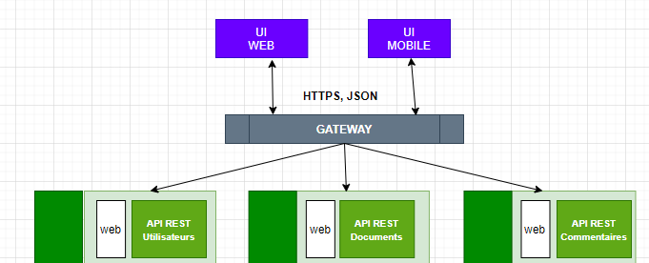

Building Block Template / Front Layer
1.Nom du bloc de construction : User Interface

2.Fonctionnalités fournies : L-interface utilisateurs doit permettre à l’utilisateur d’interagir avec l’application.

3.Lien vers des exemples d'implémentation ou d’interfaces : https://V1.Start.Ged.fr

4. Un travail remarquable pour compléter ce bloc de construction : Créer un projet Angular.

5. Alignement architectural : ce bloc de construction permet ou reflète les objectifs et principes suivants :
- Objectif 1 : Faciliter la prise en main de la solution.

- Objectif 2 : Fidéliser l’utilisateur

- Objectif 3 : Accompagner au mieux les utilisateurs.

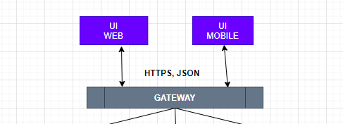

Building Block Template
1.Nom du sous-bloc de construction : Solution pour stocker les données

2.Fonctionnalités fournies : Les données de l’application sont persistées

3.Lien vers des exemples d'implémentation ou d’interfaces : N/A

4. Un travail remarquable pour compléter ce bloc de construction : Modéliser la structure des données, déployer la solution

5. Alignement architectural : ce bloc de construction permet ou reflète les objectifs et principes suivants :

- Persister les données pour une consultation ultérieure.
- Modifier ou supprimer les données.
- Structurer les données.
- Sécuriser l’accès aux données
